«Пришли святки запевай колядки»

Уважаемые родители! Прививайте детям наши традиции. Колядки – это короткие песенки с пожеланиями здоровья, богатства и удачи. Исполняются колядки в ночь под Рождество Христово и желают хозяевам всяческого благополучия. Люди ходили по дворам и пели колядки соседям. За что хозяева угощали колядовщиков конфетами, печеньями и другими сладостями.

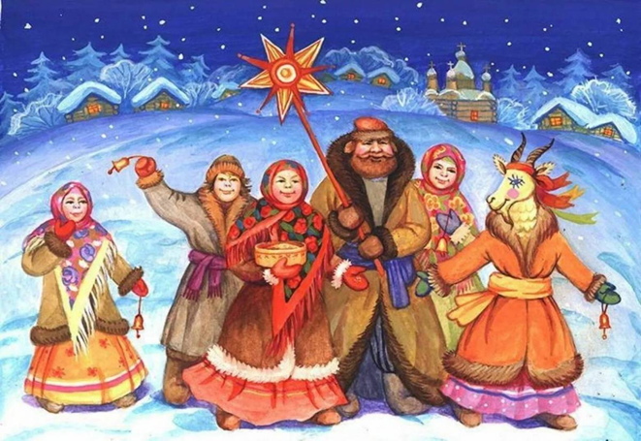

При обряде колядования обходили дворы, поздравляли хозяев с праздником и разбрасывали горсть овса или пшеницы, приговаривая при этом колядки (прославляющие песенки):

С Рождеством святым вас, люди!
Мир да лад у вас пусть будет,
Чтобы горя вы не знали,
И в богатстве прибывали!

Коляда, коляда!
А бывает коляда
На кануне Рождества!
Коляда пришла –
Рождество принесла!
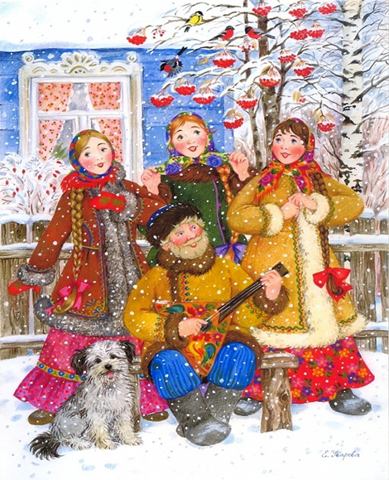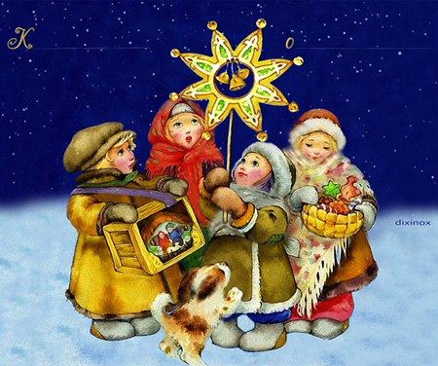

Колядующие обряжались в костюмы, несли звезду на шесте. Хозяева одаривали колядующих угощениями, уже соревнуясь между собой в щедрости и хлебосольстве.

Дайте детям пятачок
А мы вам счастье мешок!
Дайте нам кило конфет
Целый год вам жить без бед!

Сею, вею, посеваю,
С Новым годом поздравляю!
На Новый год, на новое счастье
Уродись пшеничка.

Вечно свято, вечно ново
Рождество для нас Христово.
Много лет из года в год
Праздник этот радость льет.
Славьте Бога, стар и мал
Он спасителя нам дал!

Горох, чечевичка!
На поле – копнами,
На столе – пирогами!
С Новым годом, с новым счастьем,
Хозяин хозяюшка!

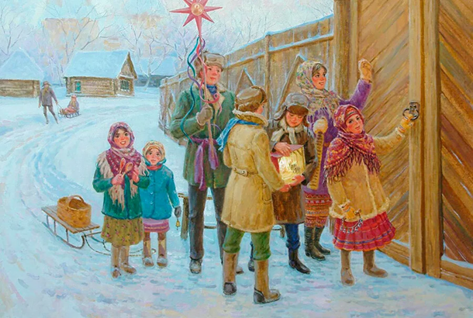

С давних времен было принято в Рождество ходить в гости к своим крестным с гостинцами и колядками. Крестные отцы и мамы в замен так же готовили вкусные гостинцы в знак благодарности. В этот святой вечер хозяева не забывали ни о ком, готовили еду для своего хозяйства, за дверьми оставляли мисочки с едой для животных, которые могли бы посетить их двор.
После всех подготовок и праздничного ужина начиналась любимая Рождественская забава – колядование. Молодые люди наряжаются в костюмы животных и нечистой силы. Во главе такого зверинца всегда была коза – она всегда занимала особое место в веровании. В руках колядовщики носили символы. Означали они добро, богатство, здоровье, но главный символ – солнце на палке, его украшали лентами, красивой бумагой. Угощение просили жалобно, плаксиво. Складывали в большой мешок. Щедрого хозяина – благодарили, ну а жадного – хулили, дразнили.

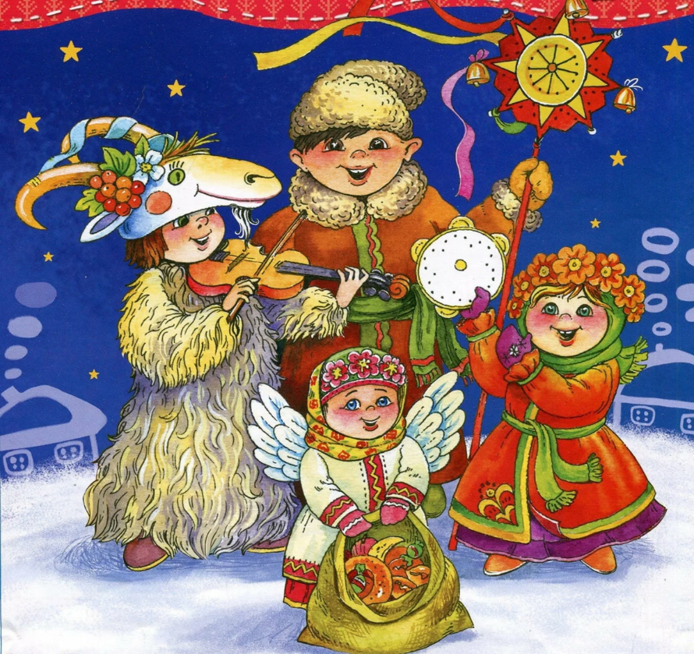

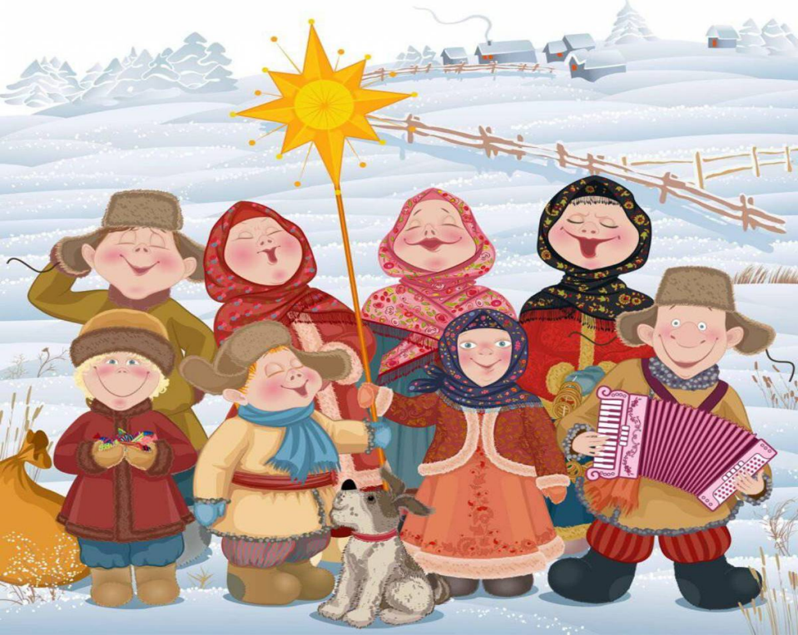

Эй, ребятки, нынче Святки,
Не пойти ль нам на колядки?
Там блины, козули,
И кисель в кастрюле!
Дай Бог тому,
Кто в этом дому,
В доме добра, в поле зерна!
Хозяин с хозяйкой, будьте здоровы!
Живите без бед, много, много лет!
